LES CHARIOTS
La combinaison des poussoirs, des flèches, du levier N/X et du bouton de fonction permet de réaliser des points fantaisies. Ces points peuvent être sélectionnés manuellement sans programmateur ou automatiquement avec le Déco.
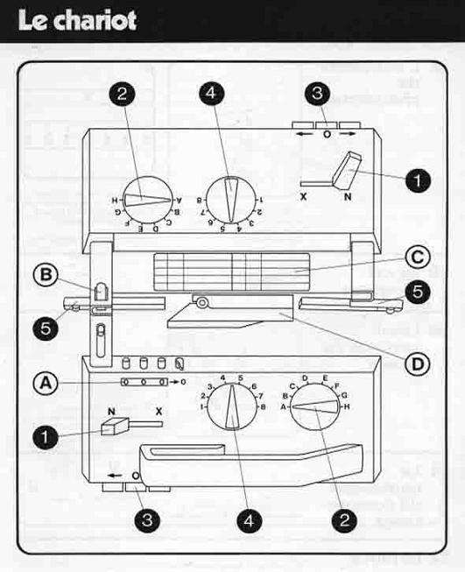
pour voir le détail des fonctions cliquez sur l'image des chariots. 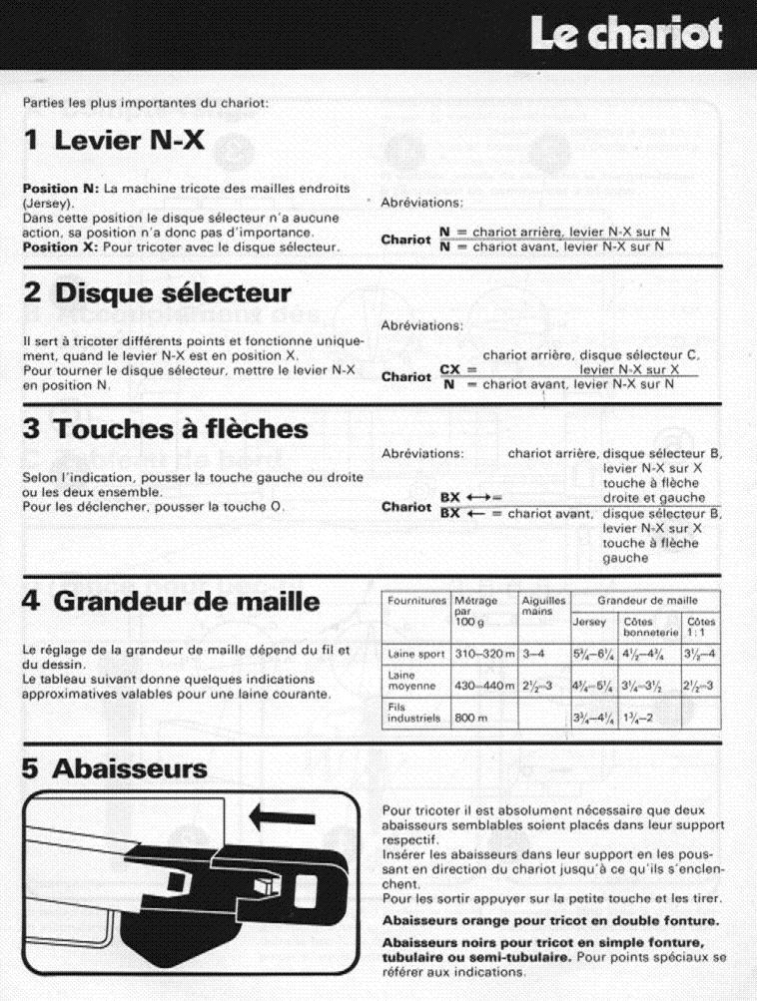
Rôle de la touche à flèches (3) :
A l'extérieur de chaque chariot se trouvent 3 boutons.
 | O
flèche gauche | annulation | flèche droite
Les flèches inversent les poussoirs AVANT le tricotage dans le sens du déplacement des chariots.
Elle peuvent être utilisées ensembles ou séparément.
- Aucune flèche enclanchée : la position des poussoirs est inchangée lors du passage du chariot.
- Une seule flèche enclanchée : inverse la position des poussoirs quand le chariot se déplace dans le même sens que la flèche, la position est inchangée au retour.
- Les deux flèches enclanchées : la position des poussoirs est inversée à chaque passage de chariot.
- La touche O : annule les flèches.

Rôle du levier N/X (1) :
Choisir le point sur le bouton de fonction et ensuite basculer la manette sur X ( le bouton de fonction est alors bloqué ).
- Lorsque le levier 1 est sur N, le chariot tricotera sur toutes les aiguilles quelle que soit la position du curseur sur disque sélecteur de fonction 2.
- Lorsque le levier 1 est sur X, le point exécuté dépend de la lettre affichée face à l'index du disque sélecteur de fonction:
Bouton de fonction (2) :
Le bouton de fonction porte les lettres
- A à G pour le modèle DUO rose,
- A à H pour la PASSAP verte
Les poussoirs sont actionnées par le DECO ou manuellement.
Touches | Sens de déplacement |  |  |  |  |  | Attente
Touches | Travail avec poussoirs |  |  |  | Travail sans poussoirs |  | Attente
Touches | haut | bas | haut | bas | bas | haut | Attente
AX | tricot | jetés | tricot | jetés |  |  | non
BX | tricot | H-T | tricot | H-T |  |  | OUI
CX CHAV  CX CHAR |  |  |  |  | H-T  tricot | tricot  H-T | non  non
DX CHAV  DX CHAR | H-T  tricot | H-T  jetés | tricot  H-T | tricot  jetés |  |  | non  non
EX CHAR  EX CHAV |  |  |  |  | jetés  tricot | tricot  jetés | non  non
FX CHAR  FX CHAV | tricot  tricot | jetés  tricot | tricot  tricot | tricot  jetés |  |  | non  non
GX |  |  |  |  | dégagement
HX CHAR  HX CHAV | H-T  tricot | H-T  H-T | tricot  H-T | H-T  H-T |  |  | OUI  OUI
- la fonction GX permet de dégager le chariot en cas de blocage. Mais attention, il n'agit pas sur le mouvement des aiguilles ; il faut donc impérativement enlever les abaisseurs avant de déplacer le chariot pour ne pas casser d'aiguilles.
- la fonction CX c'est la fonction circulaire (Hors – Travail droit sur CHAV et Hors - Travail gauche sur CHAR).
- la fonction EX c'est la fonction perlé ( jetés droit sur CHAV et jetés gauche sur CHAR ).
- la fonction AX correspond à jetés droit et gauche.
- la fonction BX correspond à Hors-Travail droit et gauche.
- la fonction DX correspond à AX en circulaire.
- la fonction HX correspond à BX en circulaire.
- la fonction FX correspond à EX avec programme.
Les fontures:
La fonture principale est la fonture avant (FAV). Cependant, pour les points n'utilisant pas le programmateur, et à condition d'avoir des poussoirs à l'arrière pour la position attente, il peut être plus "confortable" de travailler sur la fonture arrière. Lorsque la fonture avant est baissée, le travail est visible et les manipulations sont plus confortable de cette manière (Il faudra donc travailler impérativement sur FAV sur la Passap rose lors de la réalisation de points fantaisies).

Les aiguilles et les poussoirs:
Chaque fonture comporte un lit d'aiguilles (180 ) A chaque aiguille est associé un poussoir (sauf Duo rose : fonture avant uniquement).
Les aiguilles prennent différentes positions sur la fonture
- REPOS : talon contre le rail inférieur de la fonture
- TRAVAIL : crochet au ras des dents de fonture
- ATTENTE : aiguille position travail + poussoir bas + BX
- REPRISE : aiguille position travail + poussoir haut + BX
Grâce aux poussoirs il est possible de réaliser des points sans programmateur. Le Déco actione automatiquement les poussoirs en fonction du dessin programmé sur la carte.
Les diagrammes de points exécutables à l'aide des poussoirs se présentent sous cette forme:
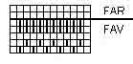 | fonture arrière | aucune aiguille en position travail
 | fonture avant : | aiguilles en position travail  poussoirs dégagés du rail, (1 sur 2 en position haute)
L'indication de point est donnée par les touches fonction (voir plus haut) et les manipulations par les symboles voir fiche :
La manivelle
Elle permet de modifier la position relative des deux fontures en fonction du point à réaliser .
face à face  manivelle en haut | alternées  manivelle en bas | transfert (avec U70-80-100)  manivelle à gauche
I . I ° I . I  I . I ° I . I | I . I ° I . I  ..I . I ° I . I | I . I ° I . I  ...I . I ° I . I
Recommandations importantes à respecter lors du tricotage:
Les poussoirs doivent être propres, et glisser souplement dans leur rail (aucune dureté lors des manoeuvres).
Ne sortir des rails que les poussoirs correspondant aux aiguilles en travail.
Dégager le chariot d'une dizaine d'aiguilles et poussoirs à droite ou à gauche avant d'effectuer le rang suivant (afin de permettre aux flèches de jouer leur rôle.)

Le Tricot
Travail bien préparé, réussite assurée !
Si vous débutez en tricot-machine et que vous avez une "bête de course" pleine de possibilités, vous aurez bien sûr envie d'explorer toutes ses ressources. Mais il faut y aller progressivement.
Avant de créer votre propre pull il faudra vous familiariser avec toutes les manipulations :
se familiariser avec la machine : | Un guide pour savoir par où COMMENCER
les bases  - monter les mailles en simple fonture,  - choisir le bon réglage de Grandeur de Mailles,  - faire un échantillon,  - monter les côtes,  - diminuer pour les emmanchures et l'encolure,  - ou augmenter pour l'ampleur des manches,  - arrêter les mailles  - et assembler l'ouvrage. | Vous trouverez tous ces renseignement dans la page COURS
passer en point choisi, | Un coup d'oeil sur les CARTES de programmation
calculer le patron, | avec un tableau des TAILLES standard
que choisir ? | Quelques IDÉES de modèles simples pour débuter  Et quelques ouvrages de base ! FORMES
si vous rencontrez un problème | Une rubrique d'AIDE

Les abaisseurs

La machine Passap travaille sans peigne ni poids, ce sont les abaisseurs qui "font descendre" le tricot.  On utilise les abaisseurs oranges (ou rouges) en double fonture (côtes et dérivés),  les abaisseurs noirs en simple fonture (jersey et dérivés). | 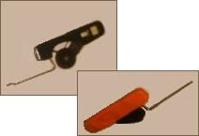

Par où commencer? Infos +++ sur http://passiontricot.logipatch.com/machines.htm

Vous venez d'acheter une machine d'occasion mais vous n'avez aucune expérience en la matière. Votre machine super et bien équipée, ce qui offre de multiples possibilités, et vous avez envie de tout essayer, de tout tester : ça se comprends .
Mais vous n'avez aucune expérience du tricot machine et ne savez pas par où commencer.
Comme on dit, il ne faut pas mettre la charrue avant les boeufs.
Découvrez votre machine TOUT DOUCEMENT, étape par étape:
Premiers Conseils :
Lectures :
Vos manuels bien sûr puisqu'ils décrivent VOTRE machine, mais surtout aucune lecture en diagonale!
Le site au complet, avec une priorité pour les liens indiqués ci-dessous.
Quel fil utiliser?
Pour un meilleur confort n'utilisez pas de fil de grosseur supérieure à 2,5 / 3 aux aiguilles, et/ou au minimum 180 m aux 50 grammes (pour des machines jauge standard), et si possible avec plus de 50% de pure laine dedans. Evitez les cotons ou les acryliques. En apprenant à connaître votre machine, vous comprendrez mieux comment se comportent les différents fils, et vous pourrez les utiliser. Mais ils posent des problèmes quand on débute et qu'il y a tant de choses inconnues à maîtriser !
Laine layette ou laine à chaussettes c'est l'idéal.
• Les termes techniques:
Familiarisez-vous avec tout le vocabulaire relatif à la machine, et que vous retrouverez tout au long de ces pages.
• Une bonne révision:
La machine n'a sans doute pas été utilisée pendant un certain temps, ni été "entretenue dans les règles de l'art'" tout au long de son utilisation : une bonne révision et un bon nettoyage s'imposent.
• Préparation, montages, manipulations de base:
Faites tous les cours signalés dans cette page. Imprimez au fur et à mesure la page de cours, prenez un grand classeur, des pochettes transparentes dans lesquelles vous glisserez la fiche de cours et l'échantillon correspondant.
Premier ouvrage:
Faites déjà un BEAU pull en jersey, en mettant en application tout ce que vous aurez appris, et avec des finitions impeccables.
Quand toutes ces manipulations seront devenues un AUTOMATISME, alors, et alors seulement, vous pourrez passer au niveau 2 = la programmation et les points fantaisie. Si vous voulez inverser les étapes, vous risquez de rencontrer des problèmes que vous ne comprendrez pas et vous vous dégoûterez de la machine à tricoter.

